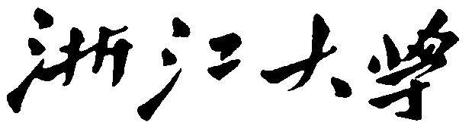

**“勇电杯”创新创意作品大赛**

**策划书**

|  |  |
| --- | --- |
| **队伍名称：** |  |
| **项目名称：** |  |
| **小组成员：** | **XX:319XXXXXX;**  **XX: 318XXXXXX;**  **……** |
| **组长电话：** |  |

**内容需包含但不限于以下部分，顺序可以自行调整：**

（**字体**：宋体，小四号，1.5倍行距（取消网络对齐功能））

**1、摘要：**介绍总体设计的思路（意义、背景）

**2、需求分析：**观察（过程描述）、发现问题、提出需求

**3、解决方法：**解决思路等

**4、原理：**设计草图、功能介绍、基本原理、技术方案等

**5、概念图**：手绘或者计算机绘制效果图

**6、可行性分析：**技术分析、成本分析等

**7、作品实物（选做，重要加分项）**

**其他可选择内容有：**动态效果展示、团队优势、实现难点、技术问题、商业分析、商业风险防控、项目实施方案等等与项目设计、实现相关的内容

**注意事项：**

1. **关于图的标注：**

如图1是雨伞设计图片。

(文中首次引用的图号要在图前出现，尽量与图同页)

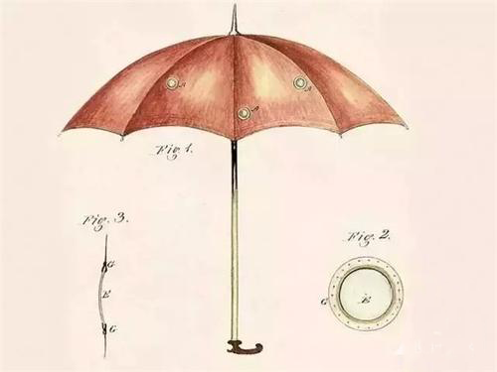  
图1雨伞设计图片

(图应居中，图号以及图的注解应在图的下方(宋休，5号字)，居中，按顺序编号，图号后必须跟有图示说明)